KLASA 7AB
Lekcje dn. 07.05. , 08.05.2020
Temat : Wzmacnianie mm. brzucha i grzbietu.
Filmik: https://www.youtube.com/watch?v=UumncECT4Fw
Ćwiczenia wykonujecie 15s., 5 s. przerwy
Wykonujemy 2 -3 serie
Ćwiczenia :
- Leżenie tyłem ,nogi uniesione w górę, dotykamy dłońmi za uniesionymi kolanami ,łopatki odrywamy od podłoża
- Podpór przodem na przedramionach, lewe kolano dotyka lewego łokcia
- Leżenie tyłem, wykonujemy rowerek ze skrętem tułowia
- Podpór przodem wykonujemy ,bieg w podporze
- Wykonujemy „deskę” ze skrętem bioder
- Podpór przodem, wykonujemy przeskoki przód tył
- Podpór przodem na przedramionach, wykonujmy nogami przeskok do rozkroku
- Leżenie tyłem unosimy ugięte nogi do klatki piersiowej, opuszczamy nogi proste
- Leżenie bokiem ,nogi ugięte, ręce są na karku , wykonujemy spięcia bokiem, ćwiczenie wykonujemy na każdą stronę
- Leżenie tyłem ,wykonujemy jednoczesne uniesienie rąk i nóg.

Mięsnie grzbietu :
- Klęk podparty ,unosimy po przekątnej wyprostowaną lewą nogę z prawą ręką.
Wytrzymujemy 15 s. zmiana strony
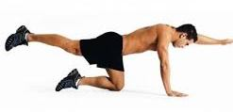
- Leżenie tyłem ręce ugięte na karku lub na głowie, nogi wyprostowane, klatkę piersiową unosimy
Ćwiczymy 15 s.
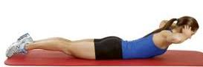
3.Leżenei tyłem jednocześnie unosimy nogi i ręce, ręce wyprostowane nad głową

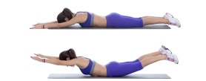
- Leżenie tyłem przez określony czas ruchamy nogami i rękoma jednocześnie, naprzemiennie
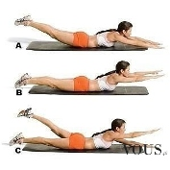

Rozciąganie :
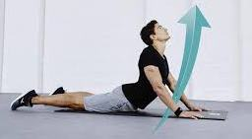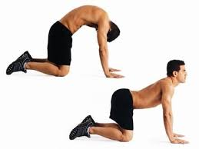
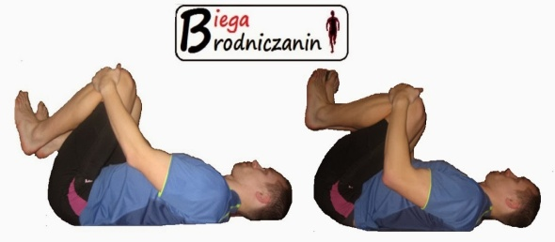leżenie na plecach z kolanami zgiętymi trzymanymi razem przez dłonie i przyciągniętymi do siebie tak by wyczuć moment odrywania się od podłoża kości krzyżowej, jeżeli ten następuję zatrzymujemy ruch znajdując barierę mięśniową, po pracy rozciągającej kość krzyżowa opada a My wyszukujemy kolejnego podobnego momentu.
